PENDIDIKAN KESEHATAN PENCEGAHAN TERJADINYA ULKUS DIABETIKUM PADA PENDERITA DIABETES TIPE 2 DI
WILAYAH KERJA SIMPANG IV SIPIN
KOTA JAMBI TAHUN 2023

KARYA TULIS ILMIAH

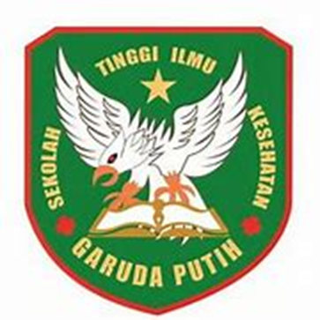

DISUSUN OLEH :
DINDA DWI FREDELLA
2020.21.1618

SEKOLAH TINGGI ILMU KESEHATAN GARUDA PUTIH PRODI D-III KEPERAWATAN TAHUN 2023

PENDIDIKAN KESEHATAN PENCEGAHAN TERJADINYA ULKUS DIABETIKUM PADA PENDERITA DIABETES TIPE 2 DI
WILAYAH KERJA SIMPANG IV SIPIN
KOTA JAMBI TAHUN 2023

KARYA TULIS ILMIAH
Diajukan Sebagai Salah Satu Syarat Dalam Menyelesaikan
Pendidikan Diploma III Keperawatan

DISUSUN OLEH :
DINDA DWI FREDELLA
2020.21.1618

SEKOLAH TINGGI ILMU KESEHATAN GARUDA PUTIH PRODI D-III KEPERAWATAN TAHUN 2023

